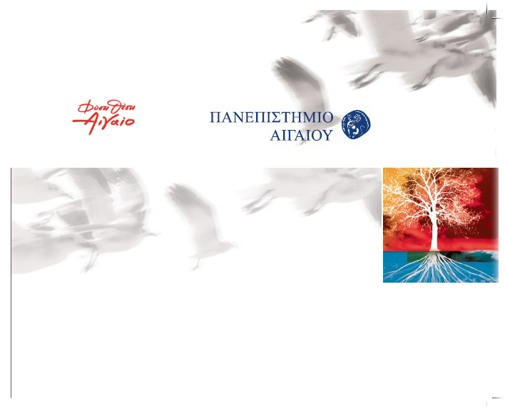
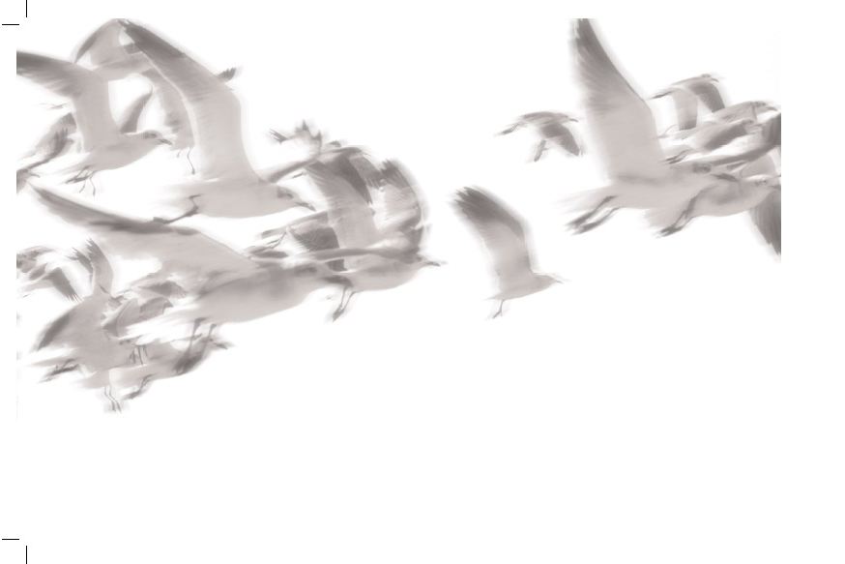

Πέμπτη16 Δεκεμβρίου 2021
9:30 Έναρξη Τελετής καθομολόγησης, δια ζώσης.
11:30- Έναρξη Διαδικτυακής Τελετής
- -Χαιρετισμός της Πρυτάνισσας του Πανεπιστημίου Αιγαίου, Καθηγήτριας Χρυσής Βιτσιλάκη
- Χαιρετισμός του Αντιπρύτανη Διοικητικών Υποθέσεων, Καθηγητή Δημητρίου Παπαγεωργίου
- -Χαιρετισμός του Κοσμήτορα της Σχολής Περιβάλλοντος, Καθηγητή Παναγιώτη Δημητρακόπουλου
- -Χαιρετισμός του Προέδρου του Τμήματος Επιστήμης Τροφίμων και Διατροφής, Αναπληρωτή Καθηγητή Κωνσταντίνου Γκατζιώνη
- -Καθομολόγηση Αποφοίτων & Απονομή Πτυχίων

16.12.2021

Η Πρυτανική Αρχή του Πανεπιστημίου Αιγαίου σας προσκαλεί
στην Τελετή Καθομολόγησης Αποφοίτων και
Απονομής Πτυχίων
του Τμήματος Επιστήμης Τροφίμων και Διατροφής, της Σχολής Περιβάλλοντος,
την Πέμπτη 16 Δεκεμβρίου 2021 και ώρα 9:30 π.μ. στο Γαροφαλίδειο κτίριο στη Μύρινα Λήμνου.
Η Πρυτάνισσα
Καθηγήτρια Χρυσή Βιτσιλάκη

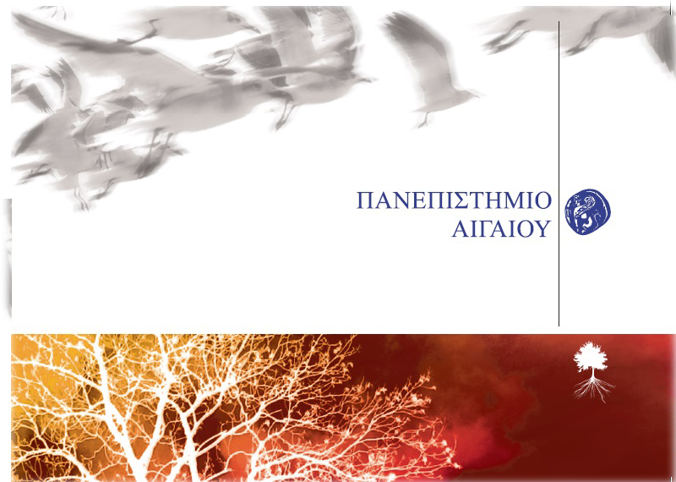

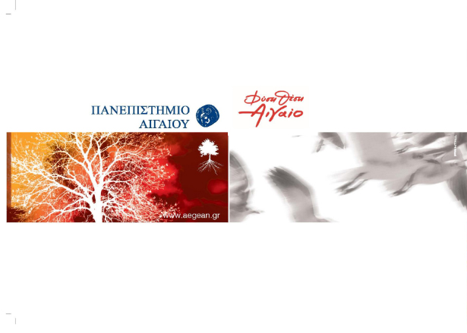
16.12.2021
Τελετή Καθομολόγησης δια ζώσης & διαδικτυακής Αποφοίτων και Απονομής Πτυχίων
του Τμήματος Επιστήμης Τροφίμων και Διατροφής
της Σχολής Περιβάλλοντος από απόσταση, με χρήση ηλεκτρονικών μέσων στο πλαίσιο των μέτρων για την αποφυγή της διασποράς του κορωνοϊού COVID -19

